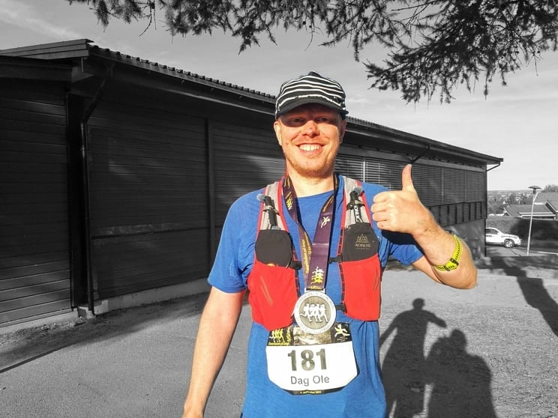
Dag Ole Kristoffersen - fra depresjon til mestringsfølelse. (Privat foto)

Ultraløpet ga en lykkefølelse….
... som ikke er hverdagskost for en som er mer kjent med depresjon og dysterhet.
Når man har gått så på felgen mentalt at man har endt opp som ufør så er ikke mestringsfølelse et ord man har bruk for så veldig ofte, skriver Dag Ole Kristoffersen i en "annerledes" racereport etter ultraløpet "Romeriksåsen på langs". Han hadde ikke råd til å være med, men noen betalte startkontingenten for han. Les hele historien om tiden før løpet - og om selve opplevelsen i Romeriksåsen.
Publisert 15. september 2021 av Olav Engen | Oppdatert 16. september 2021

Artikkelen fortsetter under annonsen

- Del 1 ble skrevet av Dag Ole Kristoffersen på facebook etter at han hadde deltatt i ultraløpet Romeriksåsen på langs 4. september.
- Del 2 har han skrevet for oss på oppfordring, vi ville jo gjerne ha resten av historien.
​Slik innledet Dag Ole et facebookinnlegg 7. september:

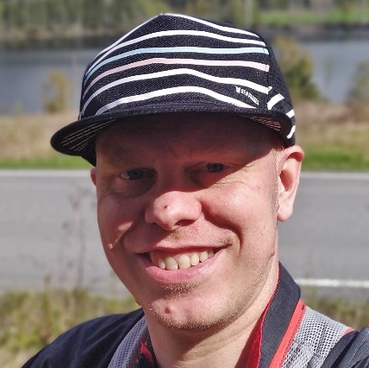
"Dette er kanskje tidenes merkeligste race report. Det var egentlig ment som en, men det sklei litt ut, mulig det kan være til inspirasjon for noen, men om det heller er til irritasjon for mange så er det bare å ta den bort".

Tekst: Dag Ole Kristoffersen

Dette handler om lørdagens strabaser på Romeriksåsen på langs 50 km når jeg løp mitt første (sannsynligvis ikke siste) ultraløp. Det var nok noe av det tøffeste, og også mest tilfredsstillende jeg har gjort. Nå har det gått noen dager siden løpet, og jeg vet ikke om det er noe hormonelt eller rent mentalt, men jeg har kjent på en lykkefølelse disse dagene som ikke er hverdagskost for en som er mer kjent med depresjon og dysterhet. Jeg kan egentlig ikke huske sist jeg hadde en slik følelse av harmoni i kroppen.

Når man har gått så på felgen mentalt at man har endt opp som ufør så er ikke mestringsfølelse et ord man har bruk for så veldig ofte. Jeg tror jeg kan takke Børre Asbjørnhus for at jeg oppdaget at løpinga er noe som kan bringe litt av denne mestringsfølelsen inn i hverdagen min. Når du spøkte med at vi skulle dele Ringeriksmaraton i to og løpe parmaraton så sådde du en spire i meg. Vanligvis når det sås en spire i meg så pleier jeg å pisse på den og tråkke den ned i grusen så den aldri får vokse opp og bli til den blomsten den kunne blitt, men noe var annerledes denne gangen, og av en eller annen grunn så begynte jeg å vanne den.

"...mestringsfølelsen kom snikende..."
Mitt første løp var Furusjøen Rundt - eventyret i Rondane, det var 18 km i terrenget og min lengste treningstur før løpet var 15 km på flat asfalt. Jeg var skikkelig redd for at jeg ikke skulle klare å fullføre, eller at jeg skulle være så treg at de hadde pakket sammen før jeg kom meg til mål. Før start skalv jeg så jeg slet med å få festet startnummeret mitt. Jeg lå aller sist helt fra start og til ca 14 km, da ga jeg opp å holde pulsen så lav som jeg hadde planlagt og begynte å løpe og nådde igjen den ryggen jeg bare hadde sett i det fjerne. Jeg passerte flere stykker derifra og inn, og mestringsfølelsen kom snikende. Den først blomsten hadde dukket opp på planten som jeg hadde vannet og stelt med det siste halve året.
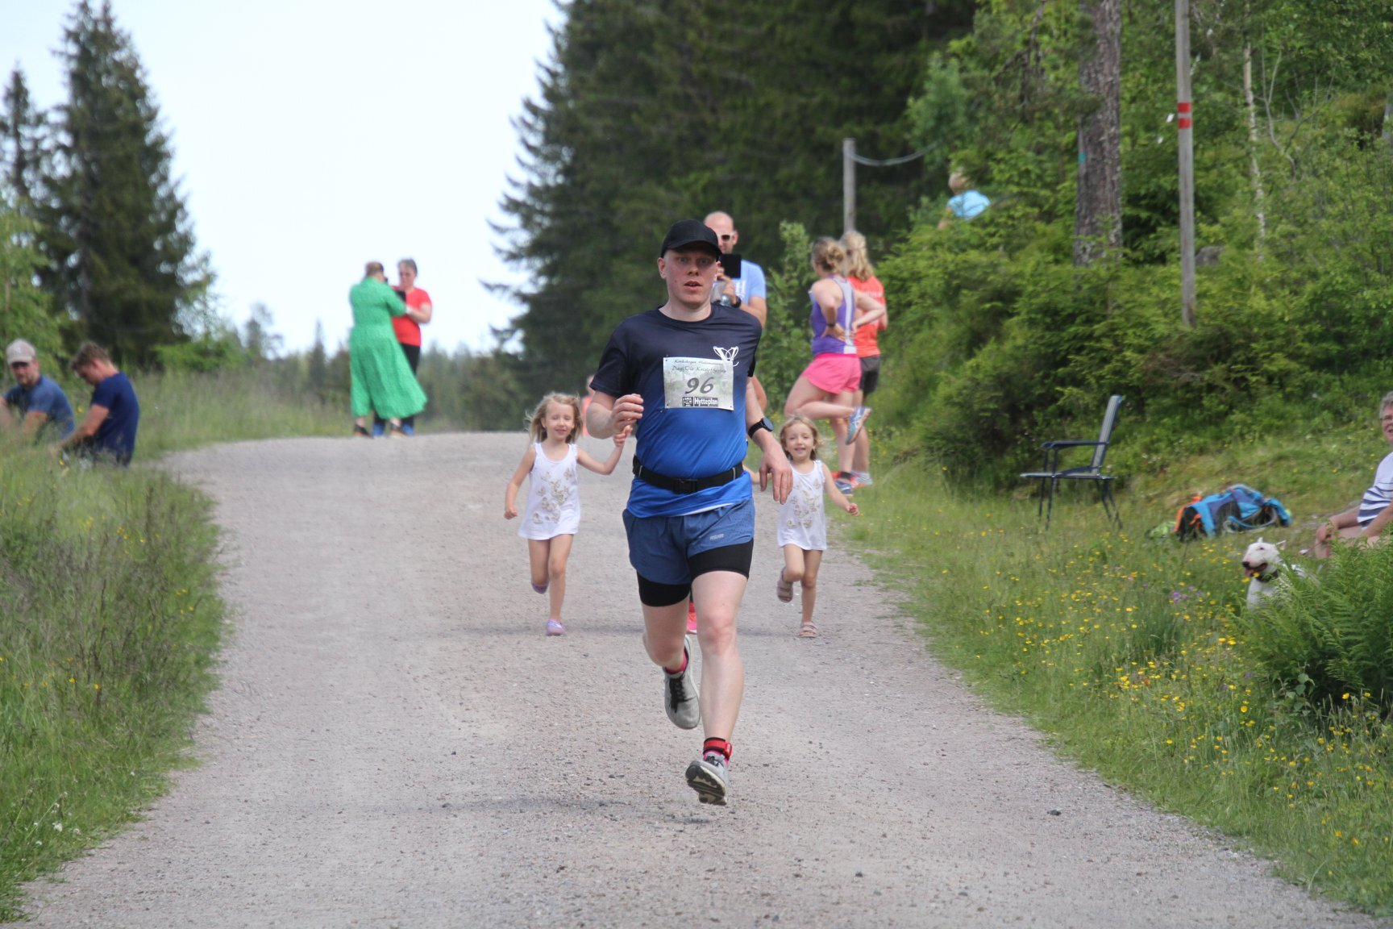
Mot mål på Krokskogen halvmaraon 2019. (Privat foto)

Så var det Ringeriksmaraton da, Børre Asbjørnhus var ikke klar for parmaraton likevel, så da måtte jeg løpe hele alene da, og når jeg ble fortalt at det var en svært dårlig idé så fyrte det bare opp under bålet. Det som hadde vært en litt uggen følelse i foten under opptreningen eksploderte plutselig etter ca 22 km, derifra ble det halting og tidvis sviktet benet under meg p.g.a smertene så jeg trodde jeg skulle gå på trynet. Jeg skjønte at det ikke var lurt å fortsette, men så lenge jeg klarte å sette et ben foran det andre så skulle jeg pokker meg ikke gi meg. Jeg skjønte etterhvert at det gjorde omtrent like vondt å gå som å løpe, så da løp jeg. Å presse meg klarer jeg, jeg er vant til å presse meg. Det har pleid å være psykisk smerte jeg har presset meg igjennom, og det å halte en halvmaraton på en vond fot er ingenting i forhold til å komme seg på jobb når man står i dusjen og banner og kjefter på seg selv for at man ikke har sovnet inn i løpet av natten og er nødt til å leve en jævla dag til. Jeg fullførte den maratonen, men det kostet litt, og jeg måtte krabbe på knærne for å komme på toalettet dagen etter, og gå på krykker en stund etterpå. Men mestringsfølelsen var der igjen, selv når jeg humpet meg rundt på krykker og hverdagslige ting som å gå på do og å dusje plutselig var kompliserte affærer.

...så gikk det to år...
Det var flere skavankete kroppsdeler som stilte seg i kø for å skygge for solen, så planten som var i ferd meg å vokse seg sterk langsomt begynte å visne. Det skulle ta to år før det ble noe særlig schwung på løpinga igjen, jeg begynte så smått å finne frem vannkanna og gjødselen og begynte å pleie planten igjen på nyåret i år.

I våres begynte planten å respondere på den kjærligheten og omtanken jeg ga den igjen og den begynte å rette seg opp og strekke seg mot lyset igjen. Jeg begynte å leke med tanken om at jeg kanskje skulle jobbe mot å melde meg på et 50 km ultraløp til neste år. Treningen min så langt dette året hadde bare vært rolige turer, noe det kjentes ut som kroppen min likte og responderte bra på. Tanken som dukket opp var at det kanskje ville være lettere å fokusere på å fullføre i seg selv med et ultraløp, enn å fokusere på å løpe fortere enn sist som fort ville bli hovedfokus om jeg siktet på en ny maraton.

"Heldigvis var løpet fulltegnet, og ikke hadde jeg råd heller..."
Jeg søkte litt etter mulige løp å starte med og spurte på en norsk ultragruppe om råd. Svarene der inne rettet lasersiktet mitt inn mot Romeriksåsen på langs som hovedkandidat til mitt første ultraløp, heldigvis var det fulltegnet for ellers kunne jeg kanskje funnet på å melde meg på der og da. Det var fulltegnet, men som med de fleste arrangementer i disse korona tider så endrer ting seg fort, løpet ble utsatt til sensommeren/høsten og plasser ble frigitt. Det ble både tid til å trene og åpent for å melde seg på, men jeg hadde ikke samvittighet til å bruke penger på å betale for å løpe langt. Jeg tenkte at jeg kunne forsøke meg på min egen ultra til høsten, tanken var en runde i min faste sti løype hver time til jeg passerte 50Km med drikke og matpause i bilen.

Jeg var mange ganger innom påmeldingssiden til Romeriksåsen på langs 50 km, det så ut som det var en eneste plass ledig og jeg hadde så lyst på den, men som sagt samvittigheten min tillot meg ikke å trykke meld på. Økonomien har aldri vært spesielt bra, men etter at jeg ble ufør har den vært katastrofal, jeg har dårlig nok samvittighet for å kjøpe dyre løpesko, drikkevest, løpeshorts. Å bruke penger jeg ikke har på noe så fjasete og lite håndfast som å få løpt seg en tur klarte jeg ikke helt å svelge.

En dag jeg satt og tittet lengselsfullt på påmeldingssiden så kom plutselig Susanne med en overraskelse, hun hadde samlet inn penger for at jeg skulle kunne melde meg på det løpet om det var noe jeg virkelig ville, det var ihvertfall sånn jeg tolket det der og da. I praksis så var det Susanne og Marlene som hadde spleiset på startkontigenten min. Tusen takk for at dere ga meg sjansen, det betyr virkelig mye for meg og både snørr og tårer rant her nå som jeg så videoen Susanne filmet fra det øyeblikket hun kom med overraskelsen. Noen minutter senere var det gjort, jeg var påmeldt mitt første ultraløp og jeg hadde to og en halv måned å trene på.

"Plutselig var dagen der..."
Jeg vannet og gjødslet og pleiet planten så godt jeg kunne, innimellom var jeg nok nære ved å drukne den fordi jeg var i overkant ivrig, men da klarte jeg å holde igjen og være mer varsom med den. Plutselig var dagen der, jeg satt på bussen fra Veståsen skole i Gjerdrum på vei til start ved Brovoll skistue...
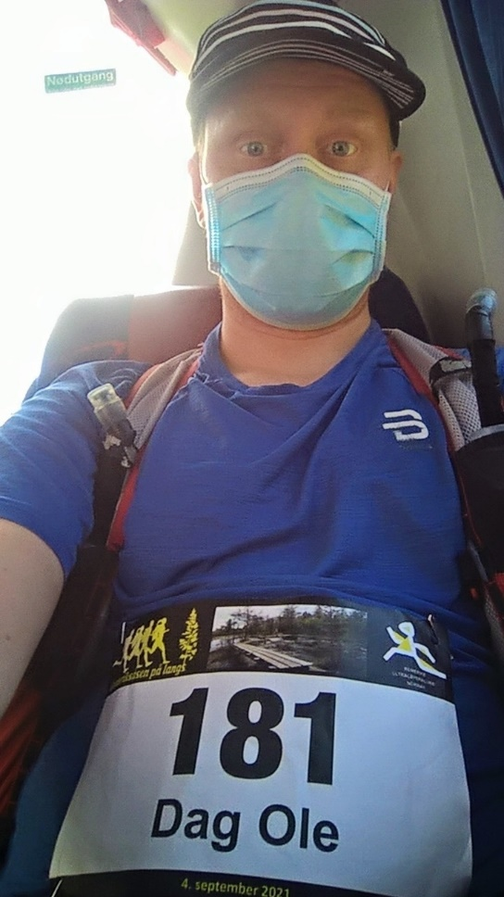
På bussen på vei til start. (Selfie: Dag Ole Kristoffersen)

Red anm:
Og der sluttet historien til Dag Ole på facebook.
Vi tok kontakt, opg lurte på om han også ville dele selve løpeopplevelsen med oss, og det ville han.
Det kan du lese om nedenfor.

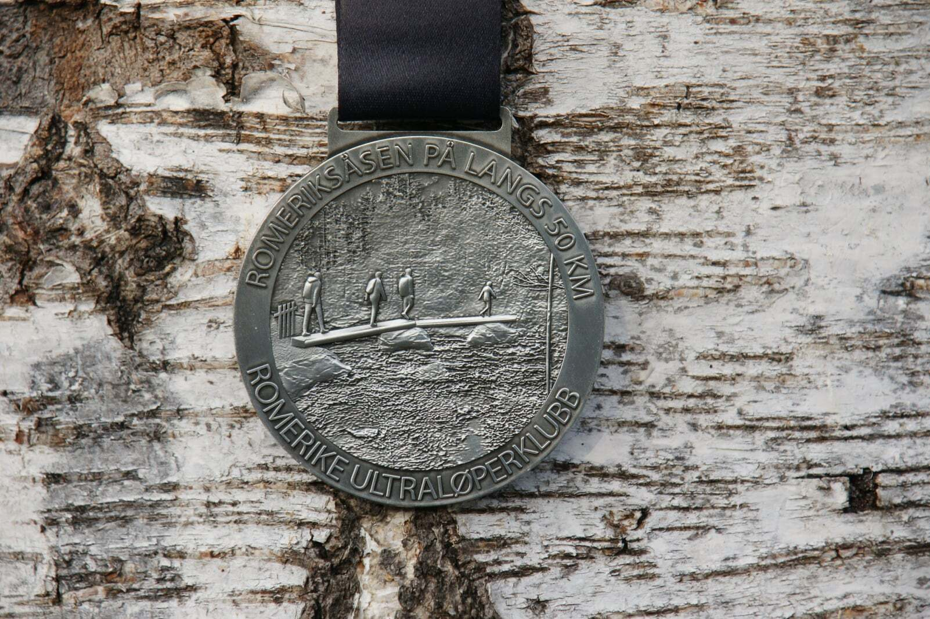
Medaljen! (Foto: Dag Ole Kristoffersen)
Romeriksåsen på langs

Før start
Bussen ankommer Brovoll og i det vi går oppover mot start tenker jeg at selv om startmatta er flyttet, så tar vi oss jo til fots fra det som har vært starten på løypa tidligere år og til startområdet også. Jeg finner meg en plass, strammer skolissene, putter flaskene og noen energibars i drikkevesten og spenner den på meg. Jeg benytter også sjansen til å gjøre den klassiske, «se så spreke alle andre ser ut» tabben som tydeligvis ikke hjelper noe nevneverdig på nervene som har holdt meg våken hele natten.
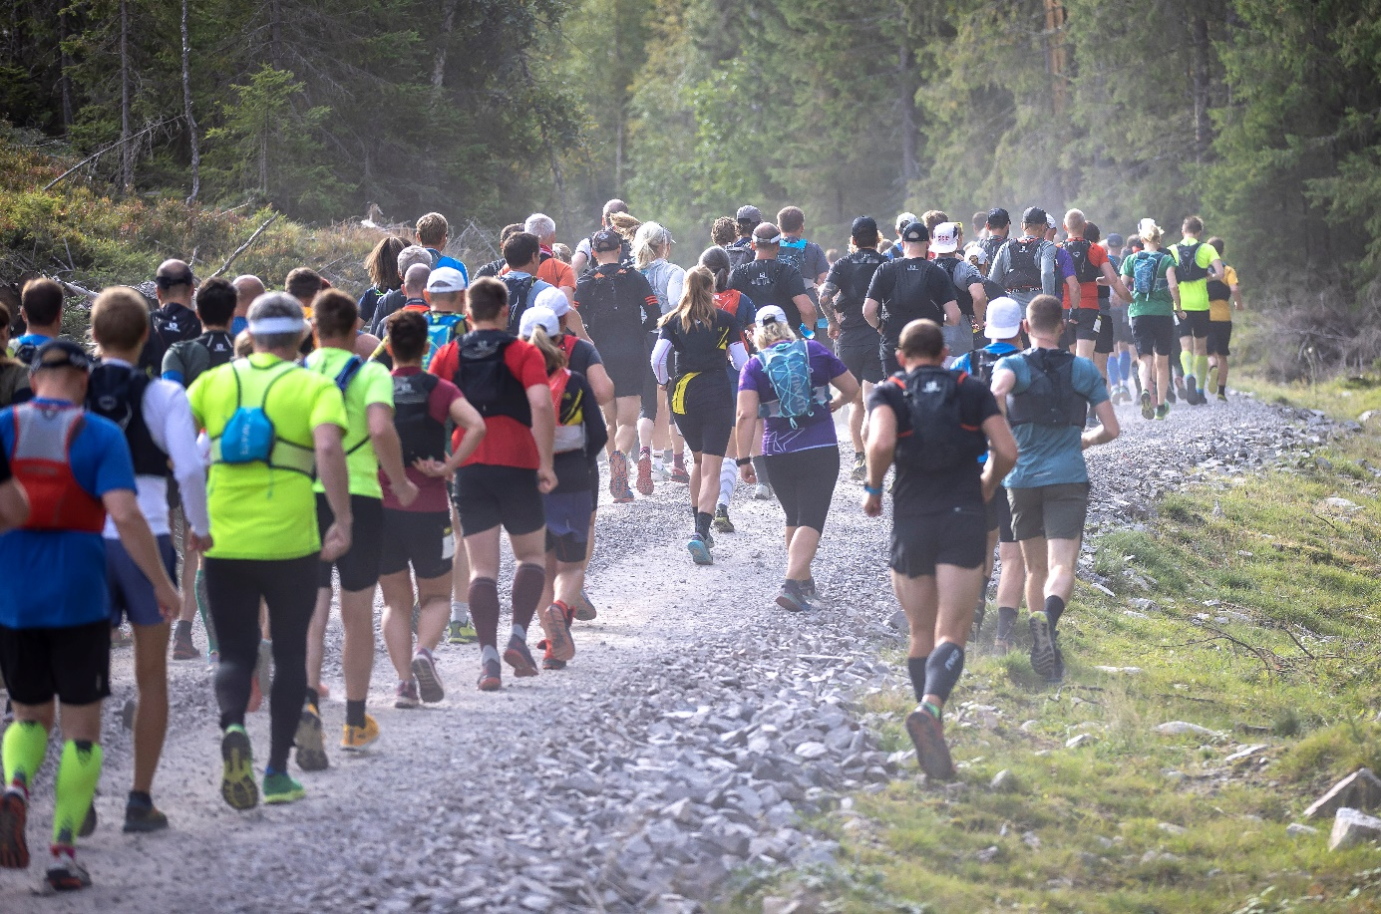
Starten i pulje to, vi ser ryggen til Dag Ole helt til venstre. (Foto: Bjørn Hytjanstorp)

Fra start til matstasjon 1
Starten går og feltet begynner å bevege seg, jeg forsøker å lure meg så langt bak i feltet som mulig. Jeg har det ikke travelt i dag, målet er å fullføre selv om jeg har satt meg et drømme mål om å komme under 7 timer, basert på ren gjetting ut ifra høydemeter og distanse. Idet vi møter den første stigningen er det beroligende å se at jeg ikke er alene om å respektere distansen, og vi er ganske mange som ser ut til å legge oss på om trent samme intensiteten så tidlig i løpet. En litt annerledes opplevelse enn når jeg løp mitt første løp og så hele feltet forsvinne i løpet av de første få hundre meterne.
Mot toppen av stigningen synes jeg at det er noe kjent med den ene skikkelsen som kommer forbi meg. Jeg har gått berserk på youtube kanalen til Arne Kluge Iversen siden han delte en video fra RPL 2019 på Norsk Ultra gruppen på facebook, og jeg tror da så sannelig at det var han som dro forbi meg nå. Noe jeg får bekreftet litt senere når stien blir mer teknisk og vi begge når igjen en gruppe løpere. Jeg blir skravlende litt med Arne, etterhvert får vi høre fra hun som er foran oss at det er demotiverende å høre at vi kan snakke så lett oppover den stigningen vi befinner oss i, og hun slipper oss forbi. Pulsklokka er ikke helt enig i at intensiteten er så lav som resten av kroppen forteller meg, jeg ligger og vaker i sone 3, men det kjennes ikke sånn ut, er det nervene som jager pulsen så høyt? Jeg er ikke helt sikker på hvordan jeg skal forholde meg til den høye pulsen, men velger og stole på pusten og følelsen ellers og lunter avgårde i samme tempo.
Artikkelen fortsetter under annonsen

Vi faller inn i en felles rytme der vi etterhvert beveger oss som et tog innover i skogen, ingen som maser og skal presse seg forbi, det bare flyter sakte men sikkert fremover over stener og røtter. Etter en fire fem kilometer går det plutselig opp for meg at nå gjør jeg det virkelig, jeg er i ferd med å løpe min første ultra. Frem til det punktet har jeg vært så fokusert på alle umiddelbare detaljer som å holde intensiteten ned og å ikke snuble, men plutselig er det som jeg zoomer ut og ser det hele i ett større perspektiv. Jeg føler takknemlighet og stolthet over å ha kommet hit.
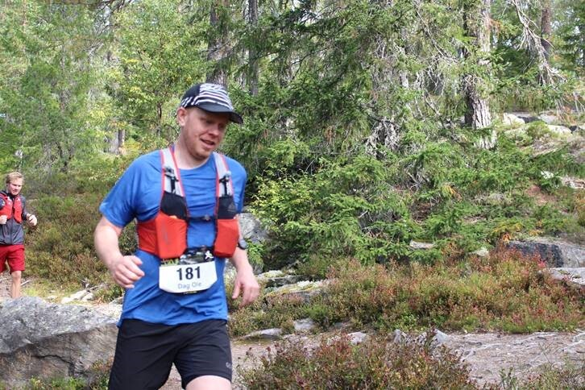
10 kilometer i terrenget er unnagjort. (Foto: Håkon Rekstad)
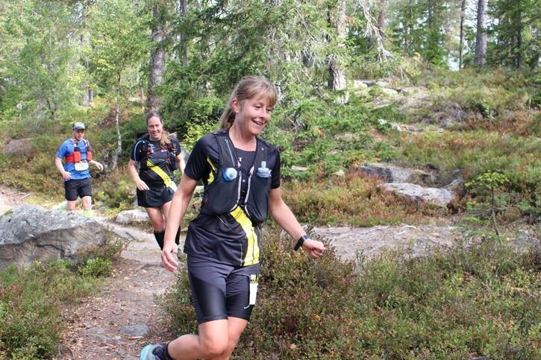
Dag Ole i Ryggen på Ida Rindal (foran) og Camilla Friseid. (Foto: Håkon Rekstad)
Etterhvert finner jeg meg i et tog bak tre løpere fra Romerike Ultraløperklubb, etter litt detektivarbeid i ettertid har jeg kommet frem til at det må ha vært Robert Schou, Ida Rindal, og Camilla Friseid. Det føles trygt å ligge i rygg på det jeg antar er mer erfarne ultraløpere enn meg, samtidig blir jeg litt skeptisk til om jeg kanskje løper over evne og burde ha latt de gå. Samtidig begynner det å bli ganske åpenbart at jeg har undervurdert hvor mye terrenget i seg selv senker farten og jeg tenker litt på Susanne og Ingun som kanskje må vente mye lenger enn de hadde sett for seg i dag. Robert og ida trekker til side og slipper meg og Camilla forbi, jeg synes jeg hører noe om noen skolisser som skal strammes. Jeg burde egentlig ha strammet skolissene selv, men jeg får meg ikke til å bryte flyten. Snart passerer vi det eneste myrpartiet i årets utgave hvor det slett ikke var noen vits å forsøke å unngå å bli våt på bena. Løpsleder hadde uttrykt bekymring for om vi kom til å gå glipp av skikkelig myrløping siden løypa var så tørr i år, men jeg kan betryggende berette at herifra og i mange kilometer til så ble løpingen akkompagnert av lyden fra surklende Altra Olympus for min del.
Det er grus det siste stykket inn mot matstasjon 1, jeg velger å holde det som med litt velvilje kan kalles et løpesteg i gang i de slake motbakkene istedenfor å gå som har vært modus operandi i terrenget og håper det ikke kommer til å bite meg på noen måte senere. Det er godt å se Susanne og Ingun stå og heie når jeg kommer inn mot matstasjonen. Jeg tar imot en bananbit og får Cola i gjenbrukskoppen. Når Susanne fyller opp drikkeflaskene mine legger jeg merke til at det var litt mer drikke igjen i den ene flasken enn det jeg trodde og tenker at jeg må passe på å få i meg litt mere væske fremover. Jeg gir Susanne en suss før jeg begir meg videre med godt mot. Jeg følte egentlig at jeg var ganske effektiv på drikkestasjonen, men det ser ut til at jeg var der i fem minutter.
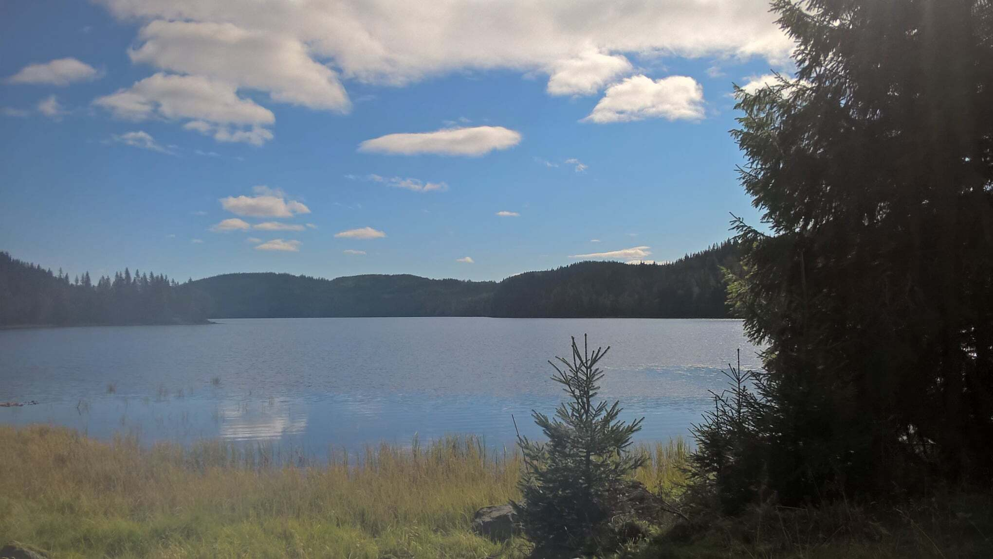Fra Råsjøen som passeres etter ca 20 kilometer, mellom matstasjonene. (Foto: Dag Ole Kristoffersen)

Fra matstasjon 1 til matstasjon 2
Fra matstasjon 1 er det et stykke på grus og det kjennes ut som å løpe på sirup, kroppen begynner visst allerede å kjenne det litt, og det er mye tydeligere på grusen enn det var på sti. Den nå etterhvert velkjente ryggen til Arne, eller Kluger’n som jeg på dette tidspunktet begynner å kalle han inne i hodet mitt er et par hundre meter eller noe sånt foran meg. Jeg forsøker litt halvhjertet å jobbe meg nærmere, men det er som om vi blir styrt av samme metronom og avstanden holder seg ganske konstant helt til jeg ikke klarer å motstå fristelsen og stopper for å ta litt bilder.
Når grusen endelig tar slutt bestemmer jeg meg for å stramme lissene. Kombinasjonen av litt for løse og våte sko har redusert komfortnivået for føttene en god del i forhold til det det var for snaue tre timer siden ved start. Det er vel omtrent på dette tidspunktet kroppen begynner å hinte om at den godt kunne tenkt seg en sofa og en kald pils istedenfor de fire og en halv timene som gjenstod før jeg krysset målstreken. Det er slik jeg velger å tolke det nå, men der og da hadde jeg nok tatt til takke med sofaen og stått over pilsen, for magen begynte å gjøre opprør. Når jeg prøver å sette meg ned for å knyte skolissene så kommer krampene, så jeg finner en forkrøplet stilling jeg klarer å knyte skolissene i. Mens jeg knyter skolissene kommer Robert og Ida forbi meg, og jeg syntes jeg skimtet Camilla på vei inn i skogen før jeg stoppet så da er toget fra begynnelsen av løpet relativt samlet fortsatt. Jeg stusser på hvorfor jeg ikke har strammet lissene mine før, og hvorfor jeg ikke benyttet sjansen til å bytte til tørre sokker når jeg møtte Susanne som hadde sekken full idet jeg tar fatt på stigningen.
Artikkelen fortsetter under annonsen

Jeg blir liggende bak Ida og Robert igjen et stykke før de igjen slipper meg forbi, denne gangen tror jeg det var en rast på gang noe jeg kanskje skulle tatt meg tid til selv i etterpåklokskapens lys. Kort tid etterpå når jeg igjen Camilla og hun slipper meg ganske snart forbi selv om jeg må innrømme at jeg syntes det var ganske trygt å ha henne foran meg og ikke følte noe sterkt behov for å komme meg forbi. Hun slet med å få med seg bena sa hun, det gjorde for såvidt jeg også selv om bena ikke var min største bekymring enda, det var verre at jeg ikke fikk i meg noe næring uten å bli kvalm.
Snart kommer jeg til enda et grusparti, det er utrolig tøft mentalt å holde seg i gang på grusen, og det kjennes ut som grusen aldri skal ta slutt. Jeg tenker at her kan man hente eller tape mye tid, selv det mest slaskete subbende løpesteget på grusen går fortere enn snittfarta jeg har holdt i terrenget, men det er så fristende å bare gi etter for suget om å gå. «Hold det i gang» sier jeg til meg selv og forsøker å utnytte fartspotensialet med grusveien, dette ble mantraet mitt her ifra og inn. I et svakt øyeblikk hører jeg raske steg bakfra og snart blir jeg passert av Ingrid Aartun Bøe som sier hun er dritt lei grusen og viser tydelig at hun ikke har tenkt til å la grusen vinne. Det er litt deilig å høre at det ikke bare er jeg som synes dette partiet er tøft, og jeg prøver et lite øyeblikk på å holde kontakt med ryggen hennes, men det slår jeg fort ifra meg.
Det er utrolig deilig når jeg endelig ser matstasjon 2, jeg begynner virkelig å kjenne det nå. Her fyller jeg flaskene mine med vann, og ikke sportsdrikken som Susanne står klar med. Jeg har vært småkvalm i en og en halv time siden der hvor jeg knøt skolissene mine, og håper at magen er litt mer overbærende med å ta imot vann enn det den har vært med sportsdrikk. Ingun sier at hun ikke skjønner at jeg orker «ikke jeg heller» svarer jeg og kjenner at jeg kommer til å trenge litt vilje for å ta meg til mål. Jeg drikker farris i gjenbrukskoppen og tar med meg en banan bit og en salami brødskive som jeg spiser på vei oppover bakken ut av matstasjonen.
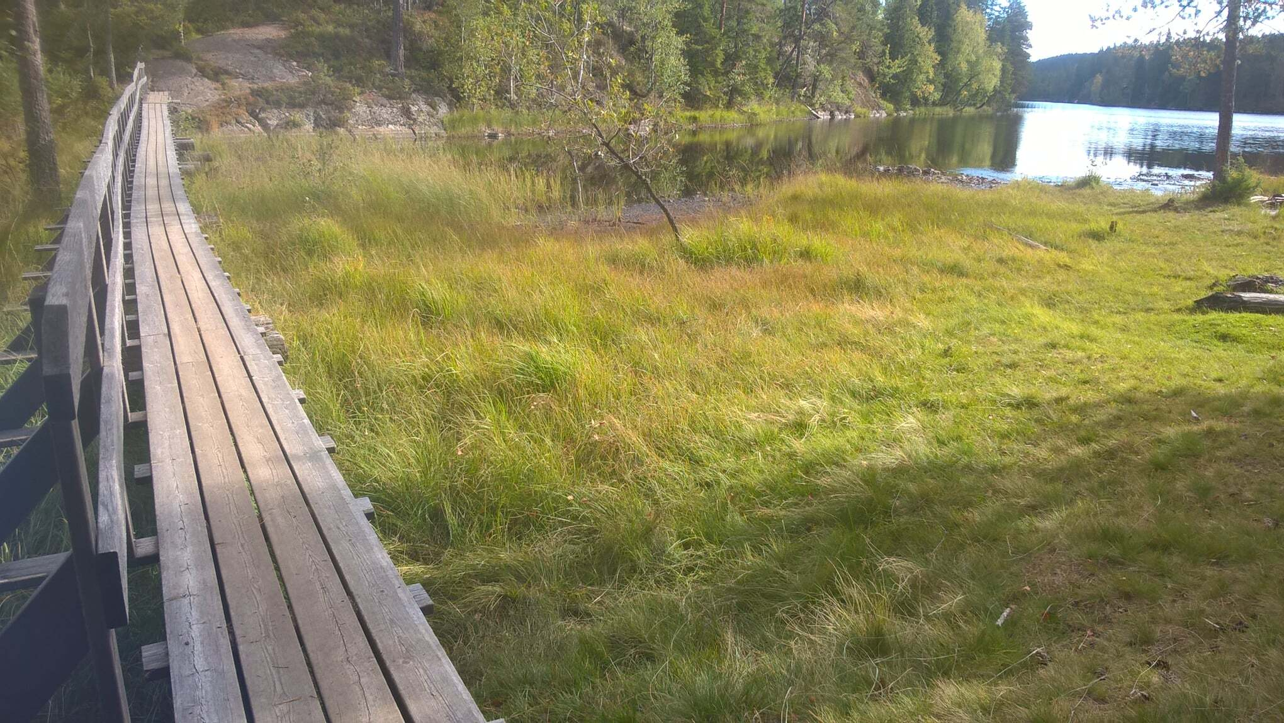
Smalgjermenningen - ett av mange vann underveis - passeres på denne broa. (Foto: Dag Ole Kristoffersen)

The end is (not so) near
Minnet er litt grøtete når det gjelder denne siste delen av løpet, jeg blir løpende litt sammen med Arne igjen, men etterhvert setter han inn sluttstøtet og det siste jeg ser av han er at han powerhiker seg avgårde i imponerende tempo som jeg ikke har sjans til å følge. Jeg hører noen komme bakfra, jeg går til side og sier at «det høres ut som du har litt mer å gi enn meg», Ida kommer forbi i fint driv og sier at jeg sikkert kommer til å passere henne senere, jeg setter pris på forsøket på å muntre meg opp, men skjønner at det aldri kommer til å skje. Bena kjennes fortsatt klare ut for å holde løpesteget i gang, de liker faktisk mye bedre å løpe enn å gå, men det hjelper ikke så mye når jeg bare klarer å løpe noen meter av gangen før jeg går tom for energi. Jeg fortsetter med «Hold det i gang» mantraet mitt for å forsøke å ta noen ekstra løpesteg før jeg gir meg og begynner å gå igjen. Tidsperspektivet og evnen til å vurdere distanse fungerer ikke i det hele tatt lenger, og det eneste jeg kan forholde meg til er at jeg må sette en fot foran den andre, og at det tar litt kortere tid å nå mål for hvert steg jeg løper istedenfor å gå. Som nevnt så fungerer beina egentlig ganske bra til å løpe på, men det de ikke liker er å bøye knærne mer enn det jeg gjør i løpesteget. Når jeg skal gå ned av de mange kloppe broene så må jeg stoppe opp litt og samle krefter, ellers svikter bena under meg. Jeg kommer til et parti hvor det egentlig er veldig løpbart, men jeg aner ikke hvor langt det er igjen, ut ifra hvordan det ser ut der så regner jeg med at det er ett stykke siden jeg ikke ser noe som minner meg om der jeg parkerte bilen før på dagen. Jeg slutter akkurat å løpe så synes jeg at jeg hører heia rop, jeg ser at Susanne og Ingun står bak et gjerde og heier, og jeg skjønner at nå er det ikke langt igjen. Jeg klarer å samle krefter til å løpe inn de siste meterne mot mål, jeg får medaljen rundt halsen, jeg klarte det, jeg løp mitt første ultra løp!
Artikkelen fortsetter under annonsen

Kondis trenger din støtte
Takk for at du er medlem og slik bidrar til at Kondis kan fortsette å spre treningsglede, skrive reportasjer, lage terminlister, kontrollmåle løyper, føre statistikker osv. På grunn av koronakrisen har store deler av annonseinntektene falt bort, og vil du gi oss et ekstrabidrag, vil vi være takknemlige for det.
​
Gi en gave:
Vårt kontonummer er: 1503.35.18541
Vipps: 125957

